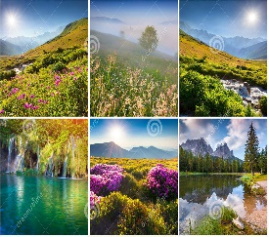
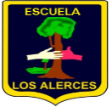

Escuela Básica N.º 1737
Los Alerces de Maipú

PAUTA DE EVALUACIÓN SEPTIEMBRE ARTÍSTICA Y TECNOLOGÍA:
COLLAGE “PAISAJES DE CHILE”

Nombre: ………………………………………………………………….Curso:..……1°A… Fecha: 15 /10/2020
Puntaje Ideal……32………. Puntaje Real: ………………….. Nota: ……………………………………………...
INDICADORES | PUNTAJE IDEAL | PUNTAJE REAL
- Utiliza la técnica de collage | 07
- Técnica de pegado | 05
- Técnica de recortado | 05
- Realiza un trabajo creativo en relación a los Paisajes de Chile. | 10
- Entrega en el tiempo estipulado | 05

